高三化学试题
本试卷分第I卷（选择题）和第Ⅱ卷（非选择题）两部分。第I卷1至4页，第Ⅱ卷5至8页。满分100分，考试时间90分钟。
可能用到的原子量： B:11 P:31 Cu:64 Cl:35.5 Fe:56
第I卷（选择题 共 40分）
一、选择题（本大题共 10小题，每小题2分，共20分。在每题列出的四个选项中，只有一项是最符合题目要求的。）
1．化学科学对提高人类生活质量和促进社会发展具有重要作用。下列说法正确的是
A．某些金属元素的焰色反应、海水提溴、煤的气化、石油的裂化都是化学变化的过程
B．氮氧化物的大量排放，会导致光化学烟雾、酸雨和温室效应等环境问题
C．油脂的主要成分是高级脂肪酸甘油酯，长时间放置的油脂会因水解而变质
D．白葡萄酒含维生素 C等多种维生素,通常添加微量SO₂的目的是防止营养成分被氧化
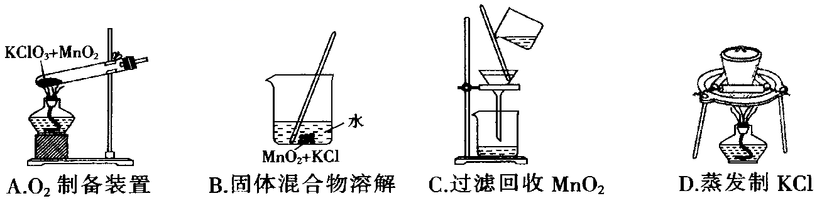
2．用KClO₃和MnO₂制备O₂，并回收MnO₂和KCl。下列实验操作正确的是

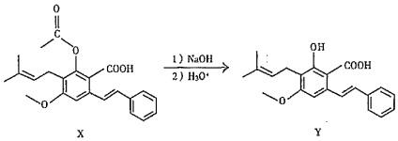
3．化合物Y具有抗菌、消炎作用，可由X制得。下列有关化合物X、Y的说法不正确的是
A．1mol X最多能与3mol NaOH反应
B．Y与乙醇发生酯化反应可得到X
C． X、Y均能使酸性高锰酸钾溶液褪色
D． 室温下X、Y分别与足量Br₂加成的产物分子
中手性碳原子数目相等
4．雌黄(As₂S₃)在我国古代常用作书写涂改修正液。浓硝酸氧化雌黄可制得硫磺，并生成砷酸和一种红棕色气体，利用此反应原理设计为原电池。下列叙述正确的是
A．砷酸的分子式为H₂AsO₄ B．红棕色气体在该原电池的负极区生成并逸出
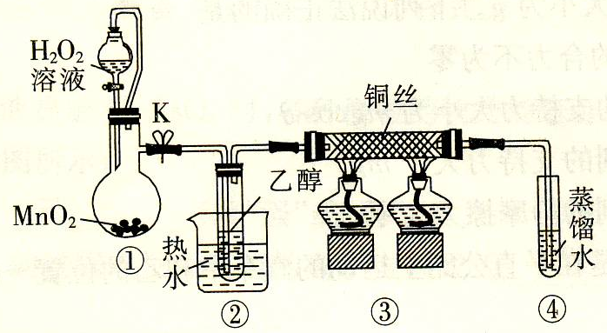
C．该反应的氧化剂和还原剂物质的量之比为10：1
D．该反应中每析出4.8g硫磺转移1 mol电子
5.乙醇催化氧化制取乙醛(沸点为20.8℃，能与水混溶)的装置(夹持装置已略)如图所示。下列说法错误的是
A．向圆底烧瓶中滴入H₂O₂溶液前需打开K
B．实验开始时需先加热②，再通O₂，然后 加热③
Cu
△

2CH₃CH₂OH + O₂ 2CH₃CHO+2H₂O
C．装置③中发生的反应为
D．实验结束时需先将①中的导管移出，再停止加热。
6．前四周期元素X、Y、Z、W、T的原子序数依次增大，Y、Z、W位于同一周期，X的最简单氢化物分子的空间结构为正四面体，Y在同周期中电负性最小，二元化合物E中元素Y和W的质量比为23:16；同周期元素简单离子中，元素Z形成的离子半径最小；T元素的价电子排布式为3d¹⁰4s¹。下列说法正确的是
A．简单离子的半径Y＞Z＞W B．最高价氧化物对应水化物的酸性W＞Z＞X
C．W和T的单质混合加热可得化合物T₂W
D．W的单质在足量的氧气中燃烧，所得产物溶于水可得强酸
7．下列实验过程可以达到实验目的的是
选项 | 实验目的 | 实验过程
A | 检验久置的Na₂SO₃粉末是否变质 | 取样配成溶液，加入盐酸酸化，再加氯化钡溶液，观察到有白色沉淀产生
B | 制备纯净的FeCl₂ | 向含少量FeBr₂的FeCl₂溶液中滴入适量新制氯水，并加入CCl₄萃取分液
C | 制备银氨溶液 | 向5mL0.1mol•L⁻¹ AgNO₃ 溶液中加入1mL0.1mol•L⁻¹ NH_{3•}H₂O
D | 探究浓度对反应速率的影响 | 向2支盛有5mL不同浓度NaHSO₃溶液的试管中同时加入2 mL 5％H₂O₂溶液，观察实验现象
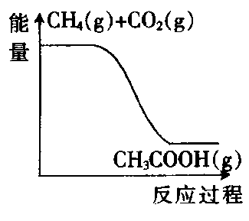
8．在Zn／ZSM－5的催化作用下，甲烷与二氧化碳可以直接合成乙酸，其反应方程式为CH₄（g）＋CO₂（g）CH₃COOH（g），该反应过程与能量的变化关系如图所示。下列说法错误的是
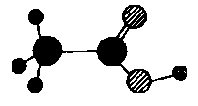
A．CO₂的电子式：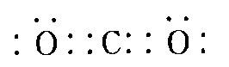 B．乙酸的球棍模型：
C．该反应为吸热反应 D．该反应为化合反应
9. 设N_{A}为阿伏加德罗常数的值，下列说法正确的是
A．17g由H₂S与PH₃组成的混合气体中含有的质子数为9N_{A}
B．90g果糖（C₆H₁₂O₆，分子中无环状结构和碳碳双键）中含有的非极性键数目为3N_{A}
C．1 mol由乙醇与二甲醚（CH₃—O—CH₃）组成的混合物中含有的羟基数目为N_{A}
D．已知，则0.5mol X中含有的中子数为34N_{A}
10．下列物质的转化在给定条件下能实现的是
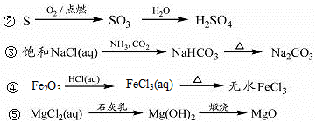

- ①②③ B．②③④ C．①③⑤ D．②④⑤
二、选择题：（本题共5小题，每小题4分，共20分。每小题有一个或两个选项符合题意，全部选对得4分，选对但不全的得1分，有选错的得0分。）
11.高纯碳酸锰在电子工业中有重要的应用，湿法浸出软锰矿（主要成分为MnO₂，含少量Fe、Al、Mg等杂质元素）制备高纯碳酸锰的实验过程如下：其中除杂过程包括：①向浸出液中加入一定量的X，调节浸出液的pH为3.5~5.5；②再加入一定量的软锰矿和双氧水，过滤；③…下列说法正确的是
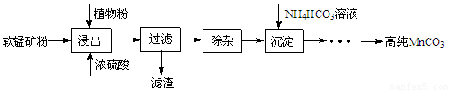
A．试剂X可以是MnO、MnO₂、MnCO₃等物质
B．除杂过程中调节浸出液的pH为3.5~5.5可完全除去Fe、Al、Mg等杂质
C．浸出时加入植物粉的作用是作为还原剂
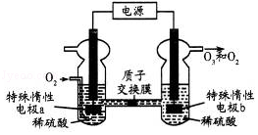
D．为提高沉淀MnCO₃步骤的速率可以持续升高温度
12．O₃是一种常见的绿色氧化剂，可由臭氧发生器（原理如图）电解稀硫酸制得。下列说法错误的是
A．电极a为阴极
B．a极的电极反应为O₂+4H⁺+4e﹣═2H₂O
C．电解一段时间后b极周围的pH上升
D．标准状况下，当有5.6LO₂反应时，收集到O₂和O₃混合气体4.48L， O₃的体积分数为80%
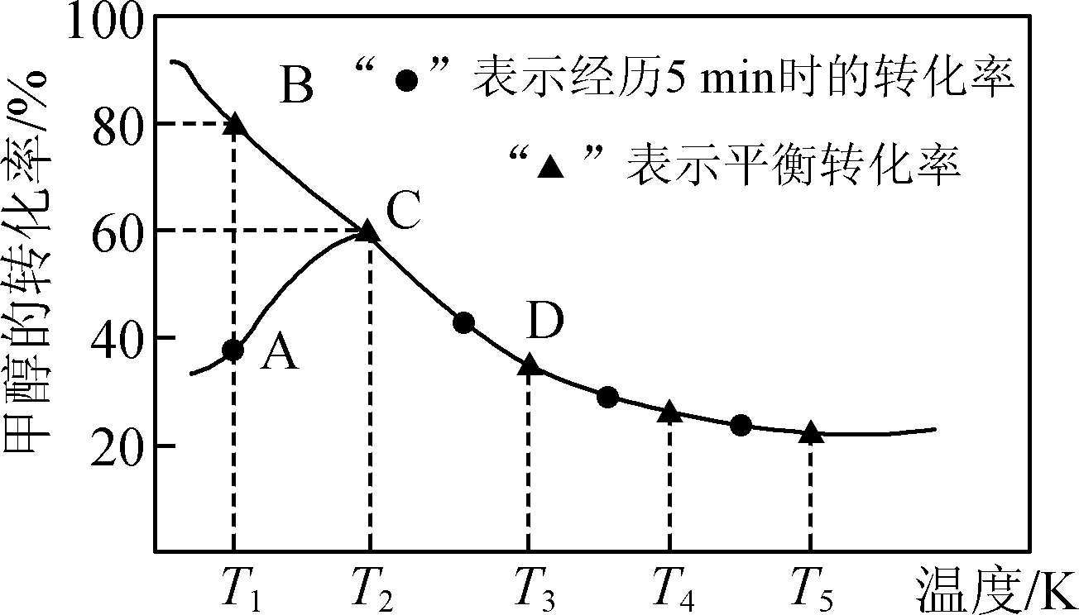
13.工业上主要采用甲醇与CO的羰基化反应来制备乙酸，发生反应如下：CH₃OH(g)＋CO(g)CH₃COOH(l)。在恒压密闭容器中通入0.20mol的CH₃OH(g)和0.22mol的CO，测得甲醇的转化率随温度变化如图所示。已知在T₂温度下，达到平衡时容器的体积为2L。下列说法正确的是

A. 该反应的ΔH>0
B. 缩小容器容积，既能加快反应速率，又能提高乙酸的产率
C. 温度为T₁时，该反应的正反应速率：B点大于A点
D. 温度为T₂时，向上述已达到平衡的恒压容器中，再通入0.12mol CH₃OH和0.06mol CO的混合气体，衡不移动
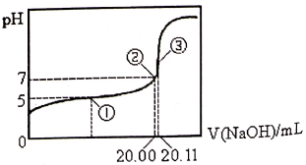
14.常温下，用0.1000mol·L^{－1}NaOH溶液滴定20.00mL某未知浓度的CH₃COOH溶液，滴定曲线如右图所示。己知在点③处恰好中和。下列说法不正确的是
A.点①②③三处溶液中水的电离程度依次增大
B.该温度时CH₃COOH的电离平衡常数约为1.8×10^{－5}
C.点①③处溶液中均有c(H＋)＝c(CH₃COOH)＋c(OH－)
D.滴定过程中可能出现：c(CH₃COOH)>c(CH₃COO－)> c(H＋) > c(Na＋)> c(OH－)
15.空气中的硫酸盐会加剧雾霾的形成，我国科学家用下列实验研究其成因：反应室底部盛有不同吸收液，将SO₂和NO₂按一定比例混合，以N₂或空气为载气通入反应室，相同时间后，检测吸收液中SO₄^{2－}的含量，数据如下：
反应室 | 载气 | 吸收液 | SO₄^{2－}含量 | 数据分析
① | N₂ | 蒸馏水 | a | ⅰ.b≈d>a≈c  ⅱ.若起始不通入NO₂，则最终检测不到SO₄^{2－}
② | N₂ | 3%氨水 | b | ⅰ.b≈d>a≈c  ⅱ.若起始不通入NO₂，则最终检测不到SO₄^{2－}
③ | 空气 | 蒸馏水 | c | ⅰ.b≈d>a≈c  ⅱ.若起始不通入NO₂，则最终检测不到SO₄^{2－}
④ | 空气 | 3%氨水 | d | ⅰ.b≈d>a≈c  ⅱ.若起始不通入NO₂，则最终检测不到SO₄^{2－}
下列说法不正确的是
A.控制SO₂和氮氧化物的排放是治理雾霾的有效措施
B.反应室①中可能发生反应：SO₂＋2NO₂＋2H₂O＝H₂SO₄＋2HNO₂
C.本研究表明：硫酸盐的形成主要与空气中O₂有关
D.农业生产中大量使用铵态氮肥可能会加重雾霾的形成

Ⅱ卷（共60分）
三、非选择题：本题共5小题，共60分。
16.（10分）氮族元素在化学领域具有重要的地位。请回答下列问题：
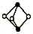
（1）基态氮原子的价电子轨道表示式为 ___________ ；第二周期的元素中，第一电离能介于B和N之间的元素有 种。
（2）雌黃的分子式为As₂S₃，其分子结构为 ， ，As原子的杂化类型为 。
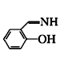
(3)1mol 中所含σ键的物质的量为 mol。已知NF₃与NH₃分子的空间构型都是三角锥形，但NF₃不易与Cu²⁺形成配离子，原因是______________________________。
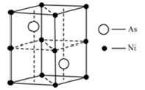
（4）红镍矿是一种重要的含镍矿物，其主要成分的晶胞如下图所示，则每个Ni原子周围与之紧邻的As原子数为 。以晶胞参数为单位长度建立的坐标系可以表示晶胞中各原子的位置，称作原子分数坐标。磷化硼（BP）是一种超硬耐磨涂层材料，晶胞为正方体形，晶胞参数为apm。下图为沿y轴投影的晶胞中所有硼原子的分布图和原子分数坐标。设N_{A}为阿伏伽德罗常数的值，1,2,3,4四点原子分数坐标分别为（0.25,0.25,0.75），（0.75,0.25,0.25），（0.25,0.75,0.25），（0.75,0.75,0.75）据此推断BP晶体的密度为_____g•cm⁻³。（用代数式表示）
.1 | .2
.3 | .4

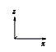

17.（14分） K₃[Fe（C₂O₄）₃]•3H₂O（三草酸合铁酸钾晶体）为翠绿色晶体，可用于摄影和蓝色印刷，110℃失去结晶水，230℃分解。某化学研究小组对K₃[Fe（C₂O₄）₃]•3H₂O受热分解生成的气体产物和固体产物进行探究。
实验I：探究实验所得的气体产物，按下图装置进行实验(夹持仪器已略去，部分装置可重复使用)。
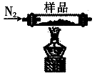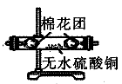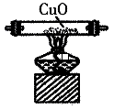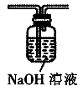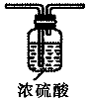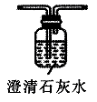
A B C D E F
- 实验室常用饱和NH₄Cl和饱和NaNO₂的混合液制N₂，反应的化学方程式为_____________。
(2)装置的连接顺序为：A→__→__→__→__→__→F(填各装置的字母代号)。
(3) 检查装置气密性后，先通一段时间N₂，其目的是______________________________，
实验结束时熄灭A、C两处的酒精灯，继续通N₂至常温，其目的是____________________。
(4)实验过程中观察到F中的溶液变浑浊，C中有红色固体生成，则气体产物____（填化学式）。
【实验二】分解产物中固体成分的探究
（5）定性实验：经检验，固体成分含有K₂CO₃、FeO、Fe。
定量实验：将固体产物加水溶解、过滤洗涤、干燥，得到含铁样品。完成上述实验操作，需要用到下列仪器中的__________(填仪器编号)。
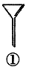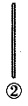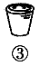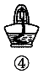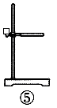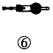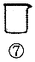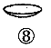
设计下列三种实验方案分别对该含铁样品进行含量的测定
【甲方案】ag样品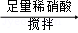溶液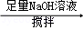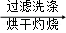得固体bg
【乙方案】ag样品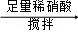测得气体体积VmL（标况）
【丙方案】ag样品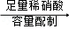250mL溶液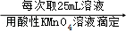三次平均消耗0.1mol•L^{﹣1}酸性KMnO₄溶液V_{b}mL
你认为以上方案中可以确定样品组成的有_ __方案。
（6）经测定产物中n（FeO）：n（Fe）＝1：1，写出K₃[Fe（C₂O₄）₃]•3H₂O分解的化学方程式___________________________________。
18.（12分） 铁及其化合物在生产生活中应用最广泛，炼铁技术和含铁新材料的应用倍受关注。由此产生的CO₂、SO₂等废气处理意义重大。
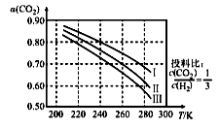
（1）将CO₂应用于生产清洁燃料甲醇，既能缓解温室效应的影响，又能为能源的制备开辟新的渠道。其合成反应为CO₂(g) +3H₂(g)→CH₃OH(g)+ H₂O(g)。如图为CO₂平衡转化率和温度、压强的关系，其中压强分别为3.0 MPa、4.0 MPa、5.0 MPa。
据图可知，该反应为 反应（填“吸热”或“放热”）。设CO₂的初始浓度为c₀mol•L^{﹣1}，根据5.0MPa时的数据计算该反应的平衡常数K(240)= （列式即可）。若4.0Mpa时减小投料比c(CO₂):c(H₂)，则CO₂的平衡转化率曲线可能位于II线的 （填“上方”或“下方”）。
（2）T₁℃时，向某恒温密闭容器中加入一定量的Fe₃O₄和CO，发生反应Fe₃O₄（s）+CO（g）⇌3FeO（s）+CO₂（g）△H₁＝+19.3kJ•mol^{﹣1}，反应达到平衡后，在t₁时刻，改变某条件，V_{（逆）}随时间（t）的变化关系如图1所示，则t₁时刻改变的条件可能是 （填写字母）。
a．保持温度不变，压缩容器 b．保持体积不变，升高温度
c．保持体积不变，加少量碳粉 d．保持体积不变，增大CO₂浓度
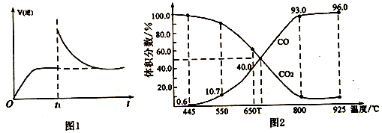
（3）在一定温度下，向某体积可变的恒压密闭容器（p_{总}）加入1molCO₂与足量的碳，发生反应C（s）+CO₂（g）⇌2CO（g）△H₃＝+172.4 kJ•mol^{﹣1}，平衡时体系中气体体积分数与温度的关系如图2所示，①650℃时，该反应达平衡后吸收的热量是 KJ。②T℃时，若向平衡体系中再充入V（CO₂）：V（CO）＝4：5的混合气体，平衡 （填“正向”、“逆向”或“不”）移动。
（4）已知25℃时，K_{sp}[Fe（OH）₃]＝4.0×10^{﹣38}，此温度下若在实验室中配制100mL5mol•L^{﹣1}FeCl₃溶液，为使配制过程中不出现浑浊现象，则至少需要加入2mol•L^{﹣1}的盐酸 mL（忽略加入盐酸体积）。
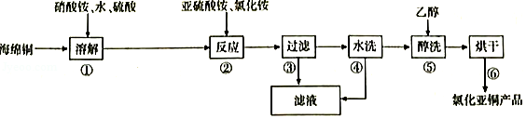
19. （12分）氯化亚铜（CuC1）在化工、印染、电镀等行业应用广泛。CuCl微溶于水，不溶于醇和稀酸，可溶于Cl﹣浓度较大的溶液，在潮湿空气中易水解氧化。以海绵铜（主要成分是Cu和少量CuO）为原料，采用硝酸铵氧化分解技术生产CuC1的工艺过程如图。回答下列问题：
（1）步骤①中N元素被还原为最低价，写出此反应的离子方程式 ______________。
（2）步骤②中，亚硫酸铵要略保持过量，原因是 ，滤液中可循环利用的物质是 。
（3）步骤⑤中，用“醇洗”可快速去除滤渣表面的水，防止滤渣被空气氧化为Cu₂（OH）₃Cl．CuCl被氧化为Cu₂（OH）₃C1的化学方程式为 ______________________ 。
（4）用K₂Cr₂O₇溶液测定氯化亚铜样品纯度（假设杂质不参与反应），步骤如下：准确称取所制备的氯化亚铜样品10.00g，将其置于过量的FeCl₃溶液中，待样品完全溶解后，加入适量稀硫酸配成100mL溶液，取溶液10.00mL用0.1000mol•L K₂Cr₂O₇溶液进行滴定，反应中Cr₂O₇^{2﹣}被还原成Cr³⁺，相关数据记录如表所示：该样品中CuCl的质量分数 。
实验编号 | 1 | 2 | 3
消耗K₂Cr₂O₇溶液的体积/mL | 14.98 | 16.03 | 15.02

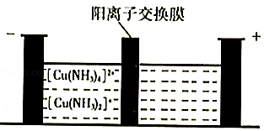
（5）制造印刷电路板产生的废液中含大量[Cu（NH₃）₄]²⁺等离子，利用膜电解技术对此废液进行电解，电解装置如图所示。电解后的阴极液中加入适量盐酸并用水稀释可得到CuCl，电解时阴极的电极反应式为 ___________，生成CuCl的离子方程式为 。

20．（12分）合成具有良好生物降解性的有机高分子材料是有机化学研究的重要课题之一。聚醋酸乙烯酯（PVAc）水解生成的聚乙烯醇（PVA），具有良好生物降解性，常用于生产安全玻璃夹层材料PVB．有关合成路线如图（部分反应条件和产物略去）。
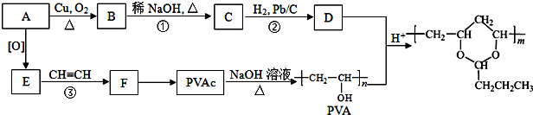
已知：Ⅰ．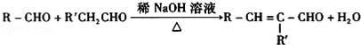
Ⅱ． 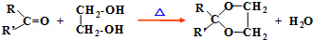（R、R′可表示烃基或氢原子）
Ⅲ．A为饱和一元醇，其氧的质量分数约为34.8%，请回答：
（1）C中官能团的名称为 ，该分子中最多有 个原子共平面。
（2）D与苯甲醛反应的化学方程式为 。
（3）③的反应类型是 。（4）PVAc的结构简式为 。
（5）写出与F具有相同官能团的同分异构体的结构简式 （任写一种）。
（6）参照上述信息，设计合成路线以溴乙烷为原料（其他无机试剂任选）合成

